5.4眼睛和眼镜

**一、单选题**

1.如图所示的四幅示意图中，表示近视眼成因和近视眼矫正的是（   ）

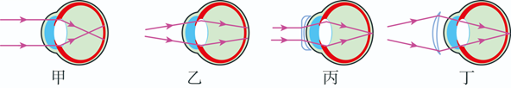

A. 乙和丙                                B. 乙和丁                                C. 甲和丁                                D. 甲和丙



2.现代生活，智能手机给人们带来了许多便利，但长时间盯着手机屏幕，容易导致视力下降。图中关于近视眼及其矫正后的原理图正确的是（   ）

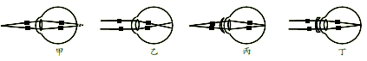

A. 甲和丙                                B. 甲和丁                                C. 乙和丙                                D. 乙和丁



3.人眼的晶状体相当于凸透镜，观察物体时，物体在视网膜上所成的像是（   ）

A. 缩小的虚像                       B. 缩小的实像                       C. 放大的虚像                       D. 放大的实像

4.如图所示，与照相机结构中的部件比较， 眼球的晶状体相当于（   ）

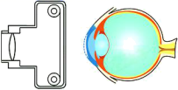

A. 镜头                                     B. 快门                                     C. 胶片                                     D. 暗箱

5.图是陈大爷眼睛看物体时的成像情况，则他的眼睛类型及矫正需要选用的透镜分别是（   ）

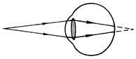

A. 远视眼凸透镜                  B. 远视眼凹透镜                  C. 近视眼凸透镜                  D. 近视眼凹透镜



6.如图甲是正常眼睛对光的作用情况，则图乙 (     )

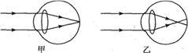

A. 是近视眼，应戴凸透镜制成的眼镜矫正               B. 是近视眼，应戴凹透镜制成的眼镜矫正



C. 是远视眼，应戴凹透镜制成的眼镜矫正               D. 是远视眼，应戴凸透镜制成的眼镜矫正



7.小覃看远处的某点时，其光路如右图所示，则下列说法正确的是（   ）

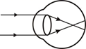

A. 小覃的眼睛正常，无须配戴眼镜

B. 小覃的眼睛是近视眼，应配凹透镜做成的眼镜

C. 小覃的眼睛是远视眼，应配凸透镜做成的眼镜

D. 小覃的眼睛是近视眼，应配凸透镜做成的眼镜

8.今年6月6日是全国第25个爱眼日。国家卫健委以“视觉2020，关注普遍的眼健康” 为宣传主题，关爱眼健康，尽享新视界。人眼的晶状体和角膜的共同作用相当于凸透镜，图中关于近视眼与远视眼的成因及矫正的说法中正确是（   ）

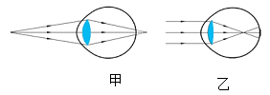

A. 甲为近视眼，可佩戴凹透镜矫正                         B. 甲为远视眼，可佩戴凸透镜矫正



C. 乙为近视眼，可佩戴凸透镜矫正                         D. 乙为远视眼，可佩戴凹透镜矫正



9.如图，小桃在做探究“凸透镜成像规律”实验时，把蔡老师的眼镜放在蜡烛和凸透镜之间，发现光屏上烛焰的像变模糊了；接着，她再将光屏靠近凸透镜，又能在光屏上看到烛焰清晰的像。关于蔡老师的眼睛和眼镜说法正确的是（  ）

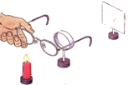

A. 蔡老师是近视眼，戴凸透镜                                B. 蔡老师是远视眼，戴凸透镜



C. 蔡老师是近视眼，戴凹透镜                                D. 蔡老师是远视眼，戴凹透镜



10.下图中人手持的是一枚（   ）



A. 凹透镜，可以矫正近视                                       B. 凹透镜，可以矫正远视



C. 凸透镜，可以矫正近视                                       D. 凸透镜，可以矫正远视



11.图中a、b是同一人的两幅照片，b图中他拿的眼镜(　　)

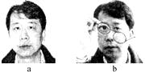

A. 属于凸透镜，可用于矫正近视眼                         B. 属于凸透镜，可用于矫正远视眼



C. 属于凹透镜，可用于矫正远视眼                         D. 属于凹透镜，可用于矫正近视眼



12.检查视力的时候，视力表上的字母 落在被检查者视网膜上的图像是（   ）



A.                                   B.                                   C.                                   D.



13.隐形眼镜是一种直接贴在眼睛角膜表面的超薄镜片，可随眼球的运动而运动．目前使用的软质隐形眼镜由甲醛丙烯酸羟乙酯(HEMA)制成，边缘厚度只有0.07mm．如图是某人观察物体时，物体在眼球内成像的示意图，则该人所患眼病及应佩带的这种隐形眼镜镜片中央的厚度分别为  （    ）



A. 近视眼，大于0.07mm                                        B. 近视眼，小于0.07mm



C. 远视眼，大于0.07mm                                        D. 远视眼，小于0.07mm



14.某同学为了探究“视力矫正”原理，利用探究凸透镜成像规律的装置做了以下实验：如图所示，光屏上得到的是模糊的倒立实像，他将一个眼镜片放在凸透镜和烛焰之间，发现光屏上的像变清晰了；他移走眼镜片，稍微将光屏远离凸透镜，屏上再次得到清晰的像，则该眼镜片是（　　）

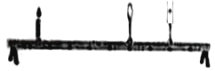

A. 远视眼镜片，对光线有会聚作用                         B. 近视眼镜片，对光线有会聚作用



C. 远视眼镜片，对光线有发散作用                         D. 近视眼镜片，对光线有发散作用



15.6月6日世界“爱眼日”，视觉“亚健康”值得每个同学关注，如图表示某同学看物体时的示意图，则该同学眼球特点和应采取的矫正措施分别是（　　）

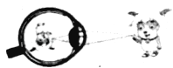

A. 是远视眼，晶状体折光能力太弱，用凸透镜矫正

B. 是近视眼，晶状体折光能力太强，用凹透镜矫正

C. 是近视眼，晶状体折光能力太弱，用凸透镜矫正

D. 是远视眼，晶状体折光能力太强，用凹透镜矫正

**二、解答题**

16.桌面上有一副眼镜，不知道是近视眼镜还是远视眼镜。请你写出两种判定的具体方法。

17.人眼的晶状体相当于凸透镜。常见的视力缺陷为近视眼和远视眼。如图所示的某人眼睛成像原理图，请简要分析说明该人的眼睛是近视眼还是远视眼。并说明应该利用什么透镜进行矫正（写出透镜类型及其对光的作用）。

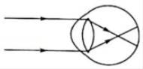

18.小月同学平常眼睛近视，却一直没配戴眼睛，致使近视得越加厉害．通过这次探究，她感受到戴眼镜的重要性，于是就在同学的陪同下到眼镜店配了一副眼镜，竟然500度！她走出眼镜店，戴上眼镜刚下台阶，猛地一个趔趄差点摔倒．小马问她：“你怎么越戴眼镜越看不清路了？”她说：“你不知道，我一戴眼镜猛然发现地面似乎变高了！”

请你帮她解释一下这是为什么？

**三、作图题**

19.按下面要求在如图中作图。图甲是远处物体在某人眼睛成像的示意图，请在图乙中的虚线框内画上适当的透镜，使远处物体成像在视网膜上。

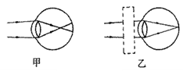

20.请根据近视眼的成因和矫正方法，在左下图所示的方框内画出矫正所需的透镜并完成光路图。

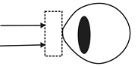

**四、实验探究题**

21.小明用薄膜充水后制成水透镜模拟眼球中的晶状体，来比较正常眼、近视眼和远视眼的焦距大小．实验中测得甲图焦距为10cm，再将甲分别挤压成乙图、丙图的形状，并分别测量焦距，如图所示．

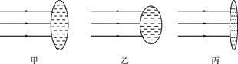

（1）测得焦距小于10cm的是图________，模拟近视眼的是图________．

（2）在同一位置，用甲、乙、丙透镜分别对着远处的某一物体，移动光屏得到清晰的像，其中像距较大的是________图．

（3）目前很多近视患者戴隐形眼镜来矫正视力．隐形眼镜是一种直接贴在角膜表面的超薄镜片，可随着眼球运动，其中心厚度只有0．05mm，则此镜片的边缘厚度________（填“小于”“等于”或“大于”）0．05mm．

22.学完“眼睛和眼镜”的知识后，小明自制了一个水透镜，如图甲所示，利用注射器向水透镜内注水或往外抽水，可以改变水透镜的焦距。小明想利用这个水透镜来研究近视眼的成因。

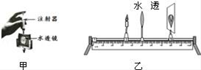

（1）小明把蜡烛、水透镜和光屏依次放置在光具座上，此时在光屏上成像如图乙所示。要想模拟眼睛的成像情况，小明需要把蜡烛向________（选填“左”或“右”）移动，并移动光屏得到清晰的倒立、缩小的实像A。

（2）接着小明要想研究近视眼的成因，保持蜡烛和水透镜的位置不动，他要用注射器________（选填“向水透镜中注水”或“从水透镜里往外抽水”），然后向________移动光屏，再次在光屏上得到清晰的实像B，则实像B要比实像A________（选填“大”或“小”）。

23.由于不良学习习惯和上网游戏、偏食等因素影响，青少年患近视的人数不断增加。请利用所学知识，完成以下与近视相关的部分探究活动。

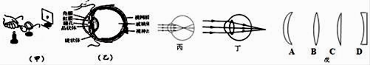

如图甲所示，把近视眼镜放在蜡烛和凸透镜之间，移动光屏得到清晰的像，标出光屏的位置；拿开眼镜，屏上的像变得模糊，向凸透镜方向移动光屏，像又变得清晰，再标出光屏的位置。观察眼球结构图[如图乙]并结合以上实验，回答：

（1）实验中的光屏相当于眼球中的________；眼球中的晶状体相当于实验中的________。

（2）图丙、丁中的________（选填“丙”或“丁”）可用来解释近视的成因。小王同学的眼睛也患了近视，近段时间看黑板上的字模糊，他应选用如图戊所示中的哪一种透镜来矫正________。（请填A、B、C、D序号）

24.在探究“近视眼的矫正”课外实验中：

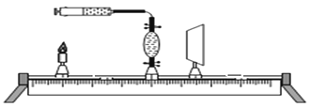

（1）调整烛焰（模拟远所视物）、水凸透镜（模拟人眼晶状体，并与注射器相连，其凸起程度可通过注射器注入或吸收水量来调节）、光屏（模拟人眼视网膜）在光具座上的位置，如图所示，此时在光屏上得到了烛焰清晰的像，该像是倒立、________ 的________ 像．

（2）向水凸透镜内________ （填“注入”或“吸取”）适量的水来模拟近视眼，发现光屏上原来清晰的像变模糊了，说明凸透镜对光的偏折能力与________ 有关．

①若将光屏向靠近透镜的方向移动适当距离，再次得到清晰的像，说明近视眼将远处的物体成像在视网膜________ （填“前”或“后”）．

②若光屏不移动，在烛焰和水凸透镜间加一个焦距合适的凹透镜，光屏上也能得到清晰的像．说明近视眼镜是________ 透镜．

25.近视眼究竟是怎么回事？某校兴趣小组同学进行了以下探究实验：如图（a）所示，把近视眼镜放在蜡烛和凸透镜中间，使光屏上映出清晰的像，标出光屏位置，表示近视眼的视网膜位置．拿开眼镜，屏上的像变得模糊，向透镜方向移动光屏，像又变得清晰，再标出光屏位置．观察眼球结构图（b）并结合以上实验，回答：

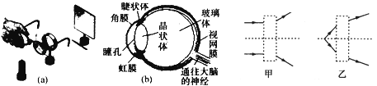

（1）你认为眼球中的晶状体相当于实验中的________

（2）近视眼患者不戴眼镜时，看见的物像落在视网膜的________ （填“前方”或“后方”）．

（3）如图画出了光线经虚线框内的透镜后的出射光线，请在图中，画出甲、乙两种情况下对应的透镜示意图________ ．矫正近视眼应配戴的眼镜是________  透镜，作用是 ________

**答案**

1. D 2. D 3. B 4. A 5. A 6. B 7. B 8. B 9. B 10. D 11. B 12. D 13. B 14. A 15. B

16. 解：近视眼镜是凹透镜，远视眼镜是凸透镜。根据凸透镜和凹透镜的不同之处来区分透镜的种类。

方法一：用干净的手触摸镜片，中间厚边缘薄的是远视眼镜，中间薄边缘的是近视眼镜，

方法二：用眼镜靠近书面上的字，用眼睛透过眼镜片去观察书面上的字，如果字被放大，眼镜就是远视眼镜，如果字是缩小的，眼镜就是近视眼镜。

17. 解：由题意可知，该人的眼睛看远处物体的像成在视网膜前，是近视眼；应利用凹透镜对光的发散作用进行矫正

18. 由于凹透镜成缩小的像，戴上眼镜后，看起来地面与眼睛间的距离缩小．所以地面看起来变高了。

19. 解:如图所示:

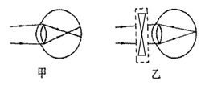

20. 解：如图所示：

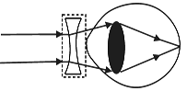

21. （1）乙；乙

（2）丙

（3）大于

22. （1）左

（2）向水透镜中注水；左；小

23. （1）视网膜；凸透镜

（2）丙；D

24. （1）缩小；实

（2）注入；凸透镜的焦距（凸透镜的凸起程度）；前；凹

25. （1）凸透镜

（2）前方

（3）；凹；使光线发散

